**关于FarmyardGameDemo使用**

**作者**

你下载该github项目的Assets文件夹并导入到Unity中，然而运行游戏时可能会遇到各种各样的bug，这里列举了你可能会遇到的bug的解决方案。

首先我使用的Unity版本是2019.3.7f1，版本高一点可以接受但不能低了。

1. 首先是Tags & Layer

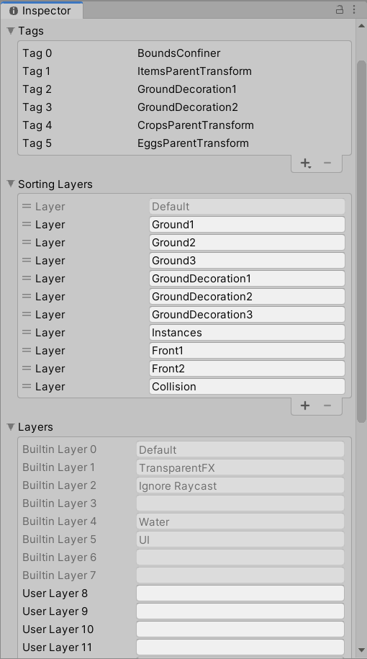

1. BuildSetting

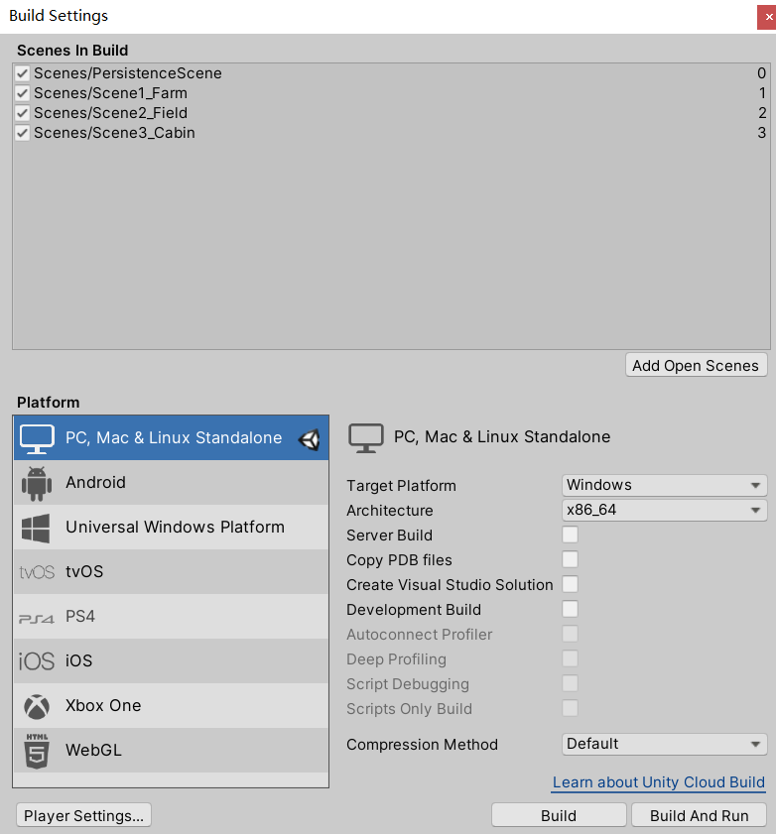

1. 3.Edit -> Project Setting

①首先是Physics 2d

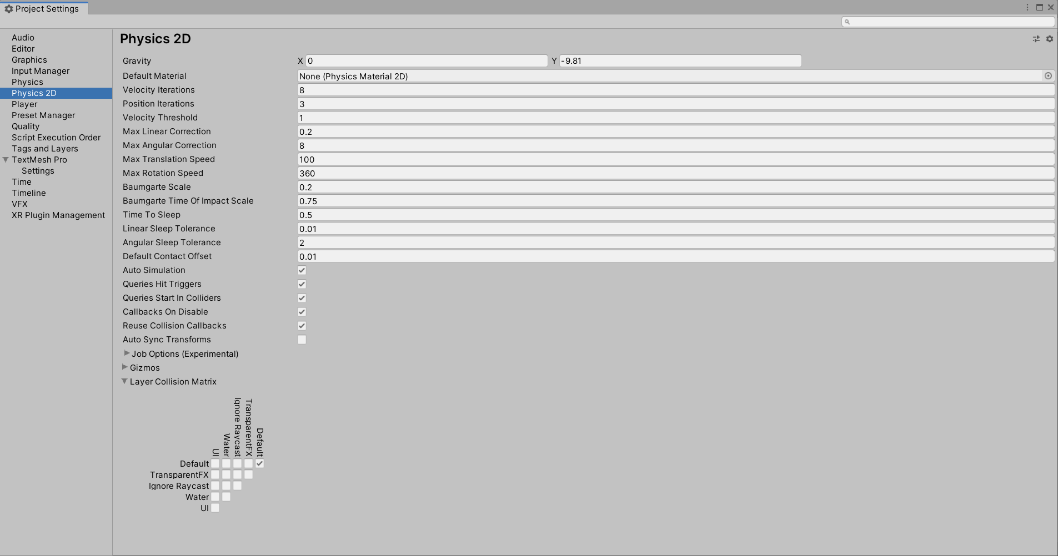

②Graphics

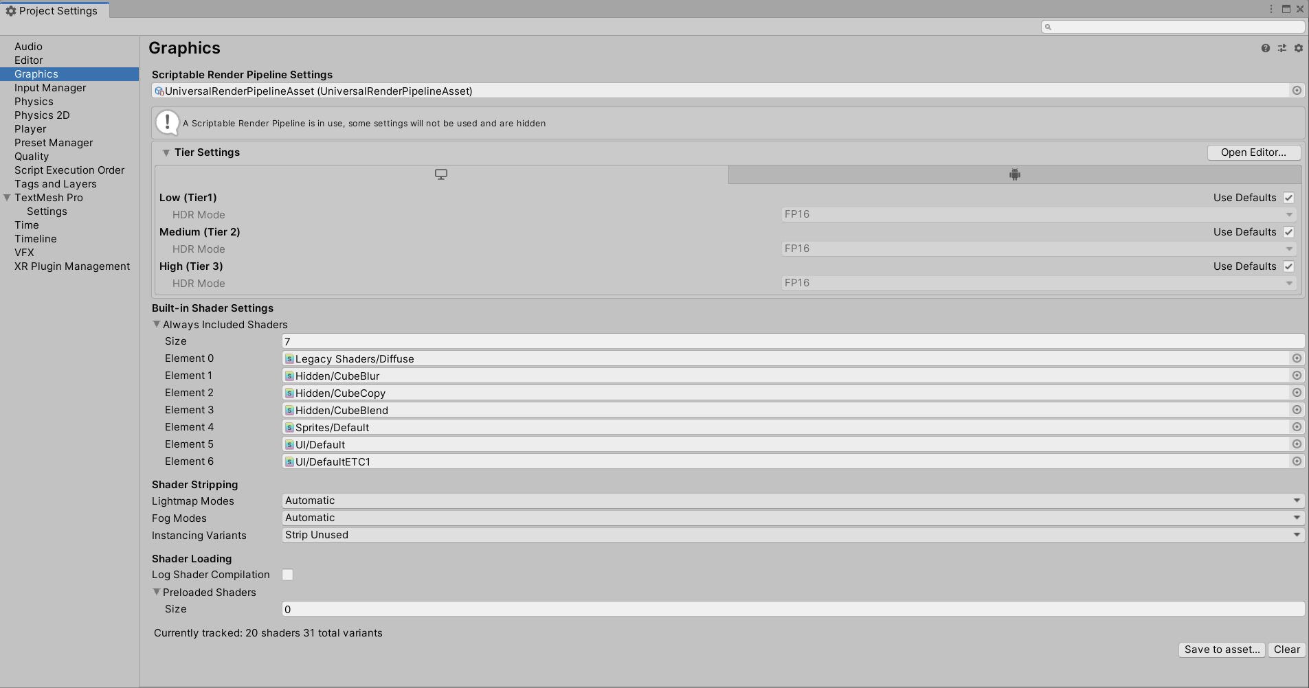

③Quality

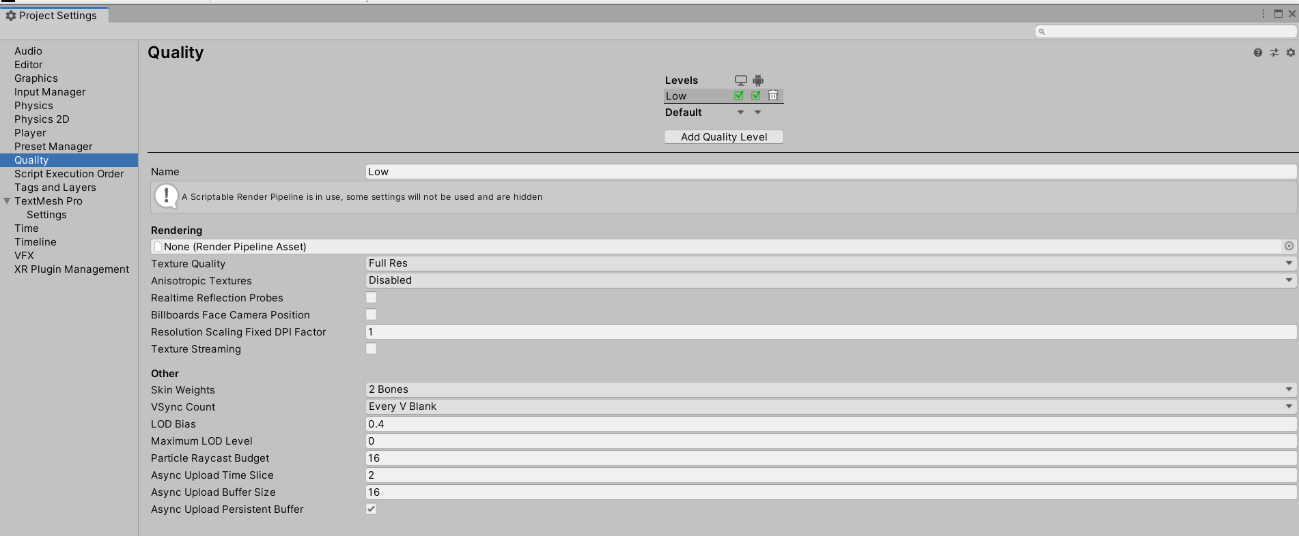

④脚本执行顺序

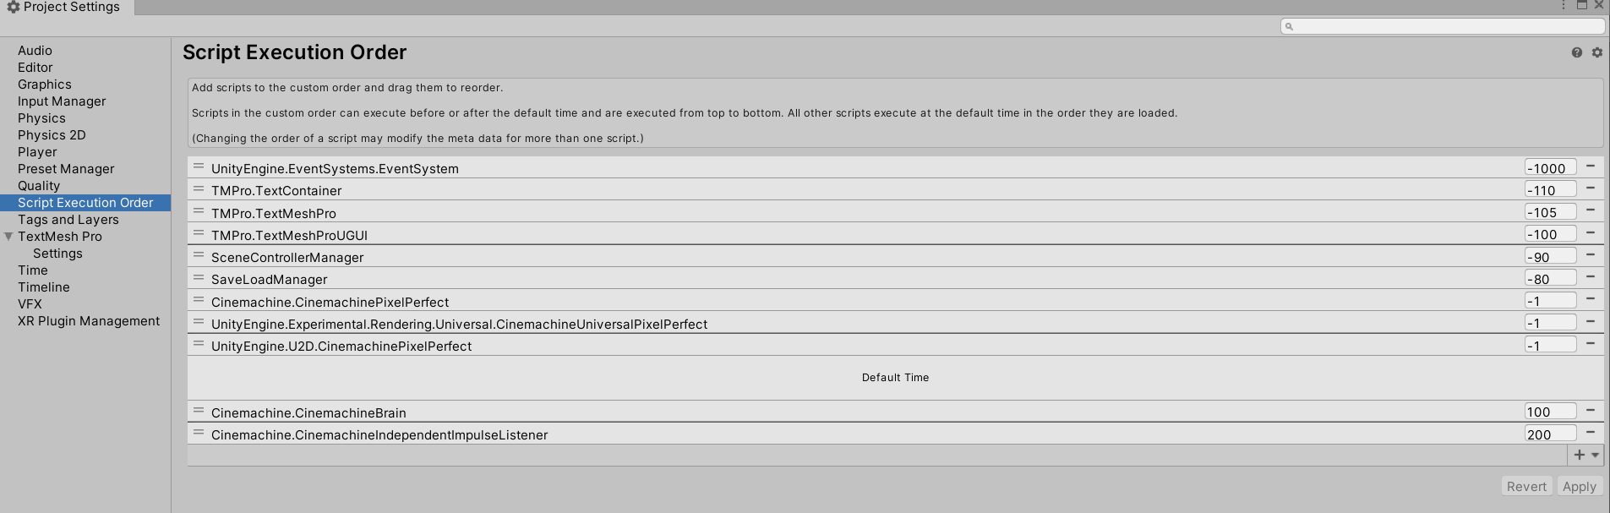

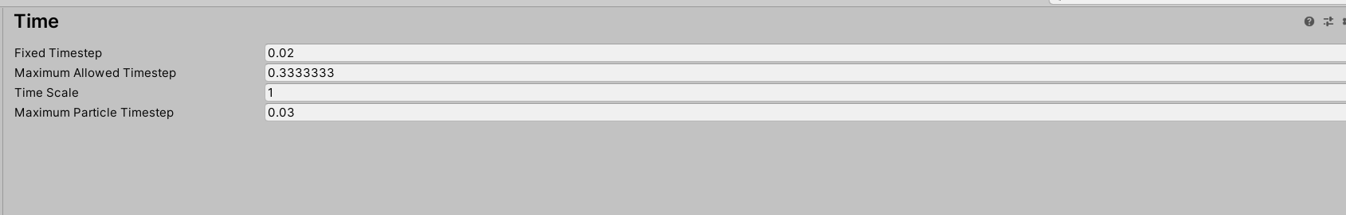

⑤记得导入TextMesh Pro

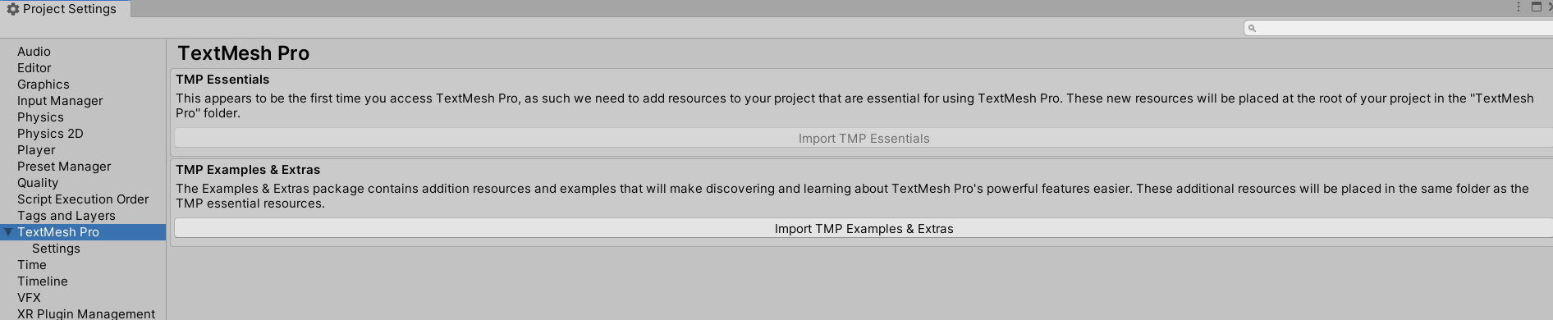

1. 2D Renderer Data一定要全勾选Blend Style0-3

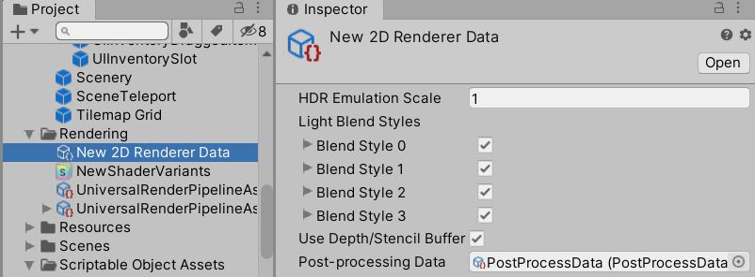

1. Scriptable Objects里的可持续化数据可以自由更改但要在合适的范围内，就比如不能有两个相同的ItemCode,涉及时间的Hour不能超过24，Minute不能超过60

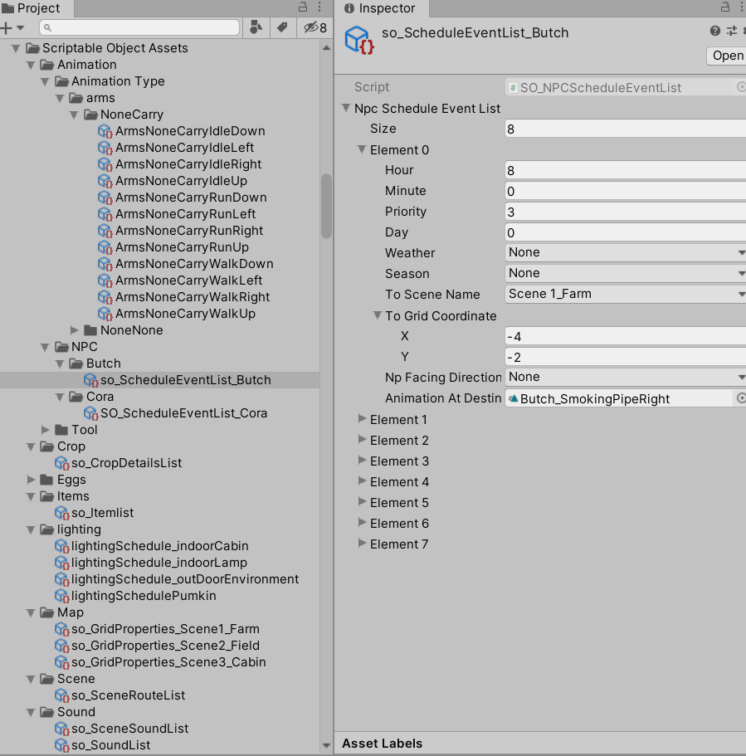6.**最重要的一点来了，就是Package Manager中的In Project里的需要导入的插件主要有Input System 和UniversalRP，Cinemachine** 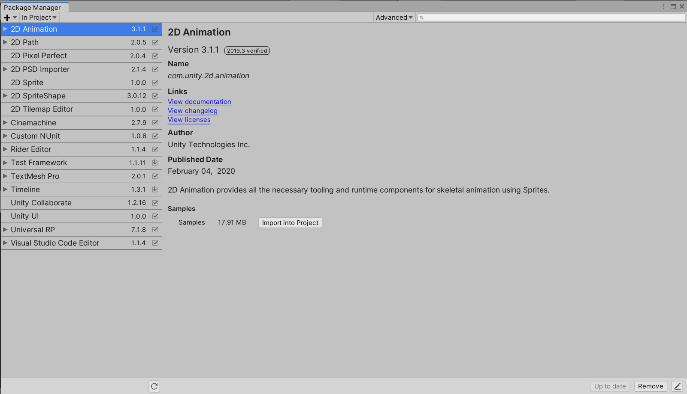

1. Grid and Snap Setting中更改Move的值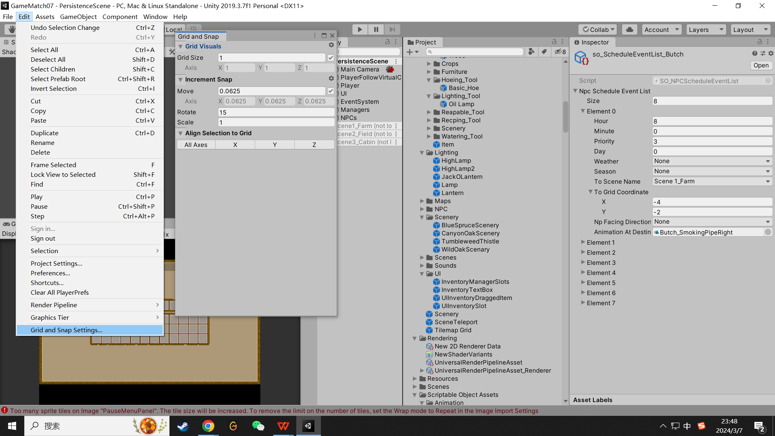
2. 运行游戏时记得Unload下面三个场景，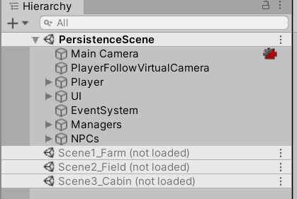
3. 在运行游戏之前PauseMenuCanvas要这样设置

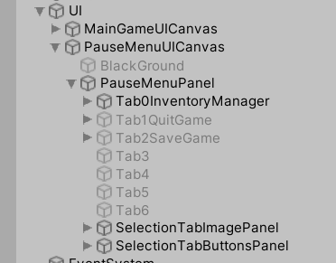

以上便是导入Assets后遇到某些问题的特定解决方案，如果发现有任何问题请到Github的本项目的issues界面上留言。